Fragment klucza rsa z katalogu .ssh

Zapisanie klucza w domenie student

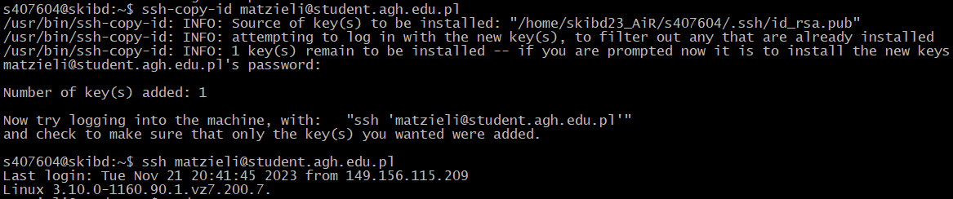

Klucz rsa znajduje się w katalogu .ssh w domenie student



Obecne prawa



Zmiana praw tak, aby każdy mógł odczytywać plik





Przykładowe wypisanie procesów

Policzenie programowo ilości aktywnych użytkowników

****

Zmiana hasła

Plik passwd znajduje się w katalogu etc, każdy ma prawo do odczytu tego pliku. Zawiera on loginy użytkowników.



Utworzenie pliku txt w katalogu

Polecenie rm nie usuwa folderu z zawartością, chyba że ustawimy parametr -r.

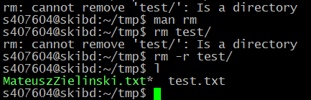

Utworzenie pliku tmp.txt i zmiana nazwy na 407604.html



Policzenie programowo ilości linii





Po usunięciu linii ze znacznikiem META brak polskich znaków na stronie

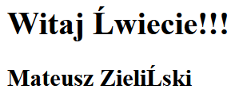

Minimalne prawa potrzebne do wyświetlenia strony – jedynie odczyt dla wszystkich



Wykorzystanie polecenia tar do spakowania folderu



Rozpakowanie pliku .tar do folderu tmp2

